PHỤ LỤC II
TRANG PHỤC DÂN QUÂN TỰ VỆ
(Kèm theo Nghị định số 72/2020/NĐ-CP ngày 30 tháng 6 năm 2020 của Chính phủ)
I. DANH MỤC TRANG PHỤC
1. Trang phục cá nhân
TT | Tên trang phục | TT | Tên trang phục
1 | Sao mũ cứng | 21 | Áo ấm chiến sĩ nữ
2 | Sao mũ mềm | 22 | Cravat
3 | Mũ cứng | 23 | Dây lưng
4 | Mũ mềm | 24 | Bít tất
5 | Phù hiệu tay áo | 25 | Giày da đen nam
6 | Áo đông mặc ngoài chỉ huy Dân quân tự vệ nam | 26 | Giày da đen nữ
7 | Áo đông mặc trong chỉ huy Dân quân tự vệ nam | 27 | Giày vải thấp cổ
8 | Quần đông chỉ huy Dân quân tự vệ nam | 28 | Giày vải cao cổ
9 | Áo đông mặc ngoài chỉ huy Dân quân tự vệ nữ | 29 | Quần, áo đi mưa
10 | Áo đông mặc trong chỉ huy Dân quân tự vệ nữ | 30 | Áo mưa chiến sĩ
11 | Quần đông chỉ huy Dân quân tự vệ nữ | 31 | Màn tuyn đơn dân quân thường trực
12 | Áo hè chỉ huy Dân quân tự vệ nam | 32 | Chiếu cói đơn dân quân thường trực
13 | Quần hè chỉ huy Dân quân tự vệ nam | 33 | Chăn đơn dân quân thường trực
14 | Áo hè chỉ huy Dân quân tự vệ nữ | 34 | Đệm giường dân quân thường trực
15 | Quần hè chỉ huy Dân quân tự vệ nữ | 35 | Gối dân quân thường trực
16 | Áo chiến sĩ nam | 36 | Ba lô dân quân thường trực
17 | Quần chiến sĩ nam | 37 | Quần lót dân quân thường trực
18 | Áo chiến sĩ nữ | 38 | Áo lót dân quân thường trực
19 | Quần chiến sĩ nữ | 39 | Khăn mặt dân quân thường trực
20 | Áo ấm chiến sĩ nam
2. Trang phục dùng chung (trừ dân quân thường trực)
a) Màn tuyn đơn.
b) Chiếu cói đơn.
c) Chăn đơn.
d) Áo ấm nam.
đ) Áo ấm nữ.
II. TIÊU CHUẨN, NIÊN HẠN CẤP PHÁT TRANG PHỤC DÂN QUÂN TỰ VỆ
1. Chỉ huy trưởng, Phó Chỉ huy trưởng Ban chỉ huy quân sự cấp xã, các chức vụ chỉ huy đơn vị Dân quân tự vệ cơ động được cấp phát năm đầu 01 sao mũ cứng, 01 sao mũ mềm, 01 mũ cứng, 01 mũ mềm, 01 bộ quần áo đông⁽¹⁾, 01 bộ quần áo hè⁽¹⁾, 01 caravat, 01 dây lưng, 02 đôi bít tất, 01 đôi giầy da đen, 01 đôi giầy vải thấp cổ, 01 bộ quần, áo đi mưa. Niên hạn cấp phát những năm tiếp theo như sau:
TT | Tên trang phục | Đơn vị tính | Số lượng | Niên hạn
1 | Sao mũ cứng | Cái | 01 | 02 năm
2 | Sao mũ mềm | Cái | 01 | 02 năm
3 | Mũ cứng | Cái | 01 | 02 năm
4 | Mũ mềm | Cái | 01 | 02 năm
5 | Quần áo đông hoặc hè ⁽¹⁾ | Bộ | 01 | 01 năm
6 | Cravat | Cái | 01 | 02 năm
7 | Dây lưng | Cái | 01 | 02 năm
8 | Bít tất | Đôi | 02 | 01 năm
9 | Giày da đen | Đôi | 01 | 02 năm
10 | Giày vải thấp cổ hoặc cao cổ | Đôi | 01 | 01 năm
11 | Quần, áo đi mưa | Bộ | 01 | 03 năm
Ghi chú:
(1) - Bộ quần áo đông gồm: Áo đông mặc ngoài có gắn phù hiệu trên tay áo trái, quần đông, áo đông mặc trong.
- Bộ quần áo hè gồm: Áo hè có gắn phù hiệu trên tay áo trái, quần hè.
2. Các chức vụ chỉ huy dân quân thường trực từ Trung đội trưởng trở lên được cấp phát năm đầu như quy định tại khoản 1 Mục này và được cấp thêm 01 chăn, 01 màn, 01 gối, 01 chiếu, 01 đệm giường, 01 ba lô. Niên hạn cấp phát những năm tiếp theo như sau:
STT | Tên trang phục | Đơn vị tính | Số lượng | Niên hạn
1 | Sao mũ cứng | Cái | 01 | 02 năm
2 | Sao mũ mềm | Cái | 01 | 02 năm
3 | Mũ cứng | Cái | 01 | 02 năm
4 | Mũ mềm | Cái | 01 | 02 năm
5 | Quần áo đông hoặc hè ⁽²⁾ | Bộ | 01 | 01 năm
6 | Quần lót | Cái | 02 | 01 năm
7 | Áo lót | Cái | 02 | 01 năm
8 | Khăn mặt | Cái | 02 | 01 năm
9 | Cravat | Cái | 01 | 02 năm
10 | Dây lưng | Cái | 01 | 02 năm
11 | Bít tất | Đôi | 02 | 01 năm
12 | Giày da đen | Đôi | 01 | 01 năm
13 | Giày vải thấp cổ hoặc cao cổ | Đôi | 01 | 01 năm
14 | Quần, áo đi mưa | Bộ | 01 | 03 năm
15 | Chăn | Cái | 01 | 02 năm
16 | Màn | Cái | 01 | 02 năm
17 | Gối | Cái | 01 | 02 năm
18 | Chiếu | Cái | 01 | 01 năm
19 | Đệm giường | Cái | 01 | 04 năm
20 | Ba lô | Chiếc | 01 | 04 năm
Ghi chú:
(2) - Bộ quần áo đông gồm: Áo đông mặc ngoài có gắn phù hiệu trên tay áo trái, quần đông, áo đông mặc trong.
- Bộ quần áo hè gồm: Áo hè có gắn phù hiệu trên tay áo trái, quần hè.
- Đối với các chức vụ chỉ huy hải đội dân quân thường trực ngoài tiêu chuẩn trang phục Dân quân tự vệ, hằng năm được cấp thêm 02 bộ trang phục dân sự. Kinh phí do địa phương bảo đảm.
3. Chỉ huy trưởng, Chính trị viên, Phó Chỉ huy trưởng, Chính trị viên phó Ban Chỉ huy quân sự bộ, ngành trung ương, Ban chỉ huy quân sự cơ quan, tổ chức; Chính trị viên, Chính trị viên phó Ban Chỉ huy quân sự cấp xã, thôn đội trưởng, chỉ huy đơn vị Dân quân tự vệ từ trung đội trưởng trở lên (trừ các chức vụ chỉ huy đơn vị dân quân thường trực, cơ động) được cấp phát năm đầu như quy định tại khoản 1 Mục này. Niên hạn cấp phát những năm tiếp theo như sau:
STT | Tên trang phục | Đơn vị tính | Số lượng | Niên hạn
1 | Sao mũ cứng | Cái | 01 | 03 năm
2 | Sao mũ mềm | Cái | 01 | 03 năm
3 | Mũ cứng | Cái | 01 | 03 năm
4 | Mũ mềm | Cái | 01 | 03 năm
5 | Quần áo đông hoặc hè nam, nữ ⁽³⁾ | Bộ | 01 | 02 năm
6 | Cravat | Cái | 01 | 03 năm
7 | Dây lưng | Cái | 01 | 03 năm
8 | Bít tất | Đôi | 02 | 01 năm
9 | Giày da đen nam | Đôi | 01 | 02 năm
10 | Giày da đen nữ | Đôi | 01 | 02 năm
11 | Giày vải thấp cổ hoặc cao cổ | Đôi | 01 | 02 năm
12 | Quần, áo đi mưa | Bộ | 01 | 03 năm
Ghi chú:
(3) - Bộ quần áo đông của các chức vụ chỉ huy nam, nữ gồm: Áo đông mặc ngoài có gắn phù hiệu trên tay áo trái, quần đông, áo đông mặc trong.
- Bộ quần áo hè của các chức vụ chỉ huy nam, nữ gồm: Áo hè có gắn phù hiệu trên tay áo trái, quần hè.
4. Tiểu đội trưởng, khẩu đội trưởng, chiến sĩ Dân quân tự vệ cơ động, Dân quân tự vệ biển được cấp phát năm đầu 01 sao mũ cứng, 01 sao mũ mềm, 1 mũ cứng, 01 mũ mềm, 02 bộ quần áo chiến sĩ, 01 dây lưng, 02 đôi bít tất, 1 đôi giầy vải cao cổ, 01 áo đi mưa. Niên hạn cấp phát những năm tiếp theo như sau:
TT | Tên trang phục | Đơn vị tính | Số lượng | Niên hạn
1 | Sao mũ cứng | Cái | 01 | 02 năm
2 | Sao mũ mềm | Cái | 01 | 02 năm
3 | Mũ cứng | Cái | 01 | 02 năm
4 | Mũ mềm | Cái | 01 | 02 năm
5 | Quần áo chiến sĩ ⁽⁴⁾ | Bộ | 01 | 01 năm
6 | Dây lưng | Cái | 01 | 02 năm
7 | Bít tất | Đôi | 02 | 01 năm
8 | Giày vải cao cổ | Đôi | 01 | 01 năm
9 | Áo đi mưa chiến sĩ | Cái | 01 | 03 năm
Ghi chú:
(4) - Bộ quần áo đông chiến sĩ nam, nữ gồm: Áo đông mặc ngoài có gắn phù hiệu trên tay áo trái, quần đông, áo đông mặc trong.
- Bộ quần áo hè chiến sĩ nam, nữ gồm: Áo hè có gắn phù hiệu trên tay áo trái, quần hè.
5. Tiểu đội trưởng, thuyền trưởng và chiến sĩ dân quân thường trực được cấp phát năm đầu 01 sao mũ cứng, 01 sao mũ mềm, 01 mũ cứng, 01 mũ mềm, 2 bộ quần áo chiến sĩ, 02 quần lót, 02 áo lót, 02 khăn mặt, 01 dây lưng, 2 đôi bít tất, 02 đôi giầy vải cao cổ, 01 áo đi mưa, 01 chăn, 01 màn, 01 gối, 01 chiếu, 01 đệm giường, 01 ba lô. Niên hạn cấp phát những năm tiếp theo như sau:
TT | Tên trang phục | Đơn vị tính | Số lượng | Niên hạn
1 | Sao mũ cứng | Cái | 01 | 02 năm
2 | Sao mũ mềm | Cái | 01 | 02 năm
3 | Mũ cứng | Cái | 01 | 02 năm
4 | Mũ mềm | Cái | 01 | 02 năm
5 | Quần áo chiến sĩ ⁽⁵⁾ | Bộ | 01 | 06 tháng
6 | Quần lót | Cái | 02 | 01 năm
7 | Áo lót | Cái | 02 | 01 năm
8 | Khăn mặt | Cái | 02 | 01 năm
9 | Áo ấm | Cái | 01 | 01 năm
10 | Dây lưng | Cái | 01 | 02 năm
11 | Bít tất | Đôi | 02 | 01 năm
12 | Giày vải cao cổ | Đôi | 02 | 01 năm
13 | Áo mưa chiến sĩ | Cái | 01 | 02 năm
14 | Chăn | Cái | 01 | 02 năm
15 | Màn | Cái | 01 | 02 năm
16 | Gối | Cái | 01 | 02 năm
17 | Chiếu | Cái | 01 | 01 năm
18 | Đệm giường | Cái | 01 | 04 năm
19 | Ba lô | Chiếc | 01 | 04 năm
Ghi chú:
(5) - Bộ quần áo đông chiến sĩ gồm: Áo đông mặc ngoài có gắn phù hiệu trên tay áo trái, quần đông, áo đông mặc trong.
- Bộ quần áo hè chiến sĩ gồm: Áo hè có gắn phù hiệu trên tay áo trái, quần hè.
6. Tiểu đội trưởng, khẩu đội trưởng, chiến sĩ Dân quân tự vệ tại chỗ, phòng không, pháo binh, trinh sát, thông tin, công binh, phòng hóa, y tế như quy định tại khoản 4 Mục này. Niên hạn cấp phát những năm tiếp theo như sau:
TT | Tên trang phục | Đơn vị tính | Số lượng | Niên hạn
1 | Sao mũ cứng | Cái | 01 | 03 năm
2 | Sao mũ mềm | Cái | 01 | 03 năm
3 | Mũ cứng | Cái | 01 | 03 năm
4 | Mũ mềm | Cái | 01 | 03 năm
5 | Quần áo đông hoặc hè chiến sĩ nam, nữ ⁽⁶⁾ | Bộ | 02 | 02 năm
6 | Dây lưng | Cái | 01 | 02 năm
7 | Bít tất | Đôi | 02 | 02 năm
8 | Giày vải | Đôi | 01 | 02 năm
9 | Áo mưa chiến sĩ | Cái | 01 | 03 năm
Ghi chú:
(6) - Bộ quần áo đông chiến sĩ nam, nữ gồm: Áo đông mặc ngoài có gắn phù hiệu trên tay áo trái, quần đông, áo đông mặc trong.
- Bộ quần áo hè chiến sĩ nam, nữ gồm: Áo hè có gắn phù hiệu trên tay áo trái, quần hè.
III. MẪU TRANG PHỤC
NGUYÊN LIỆU
Pantone 19 - 5217

MÀU SẮC: Theo hệ thống bảng màu: Pantone professional color system - 4h edition.
CHẤT LIỆU: Theo chuẩn QN-TQSA 1031:2003
+ Gabađin Pêcô 65/35 XR 3.96 (19-5217 TPX)
XR 3.95 (19-0309 TPTX)
XC 3.51
+ Pôpơlin Peevi 65/35 BE 1.284 (16 - 0713 TPX)

SAO MŨ, PHÙ HIỆU DÂN QUÂN TỰ VỆ
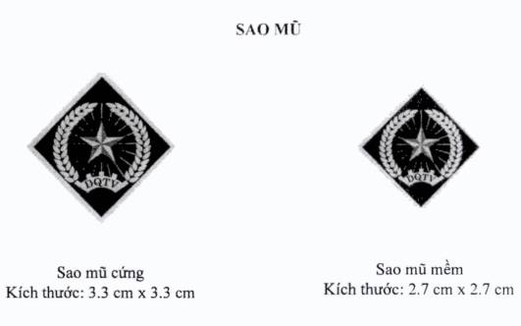

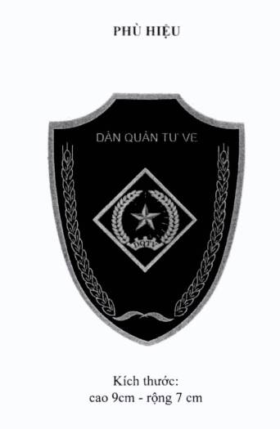
ÁO ĐÔNG NAM MẶC NGOÀI CỦA CÁC CHỨC VỤ CHỈ HUY BAN CHỈ HUY QUÂN SỰ CẤP XÃ, CƠ QUAN, TỔ CHỨC
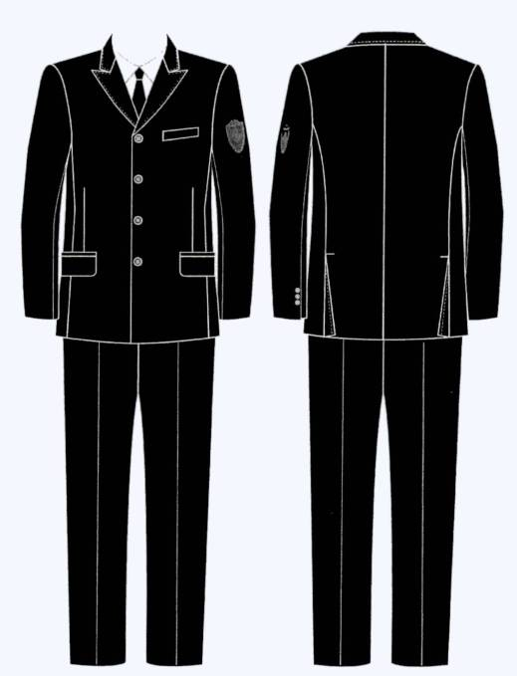

MÔ TẢ
THÂN TRƯỚC | Kiểu áo veston, cổ ve ngóc, 2 túi bổ cơi có nắp, 1 túi cơi bên ngực trái, nẹp 4 cúc 20 ly, 2 đường bổ mảnh tạo dáng, vạt vuông.
THÂN SAU | Bổ dọc sống lưng, 2 đường bổ mảnh tạo dáng xẻ dưới gấu áo.
TAY ÁO | Kiểu tay 2 mang, cửa tay đính 3 cúc trang trí, tay trái gắn logo.

ÁO ĐÔNG NAM MẶC TRONG CỦA CÁC CHỨC VỤ CHỈ HUY BAN CHỈ HUY QUÂN SỰ CẤP XÃ, CƠ QUAN, TỔ CHỨC
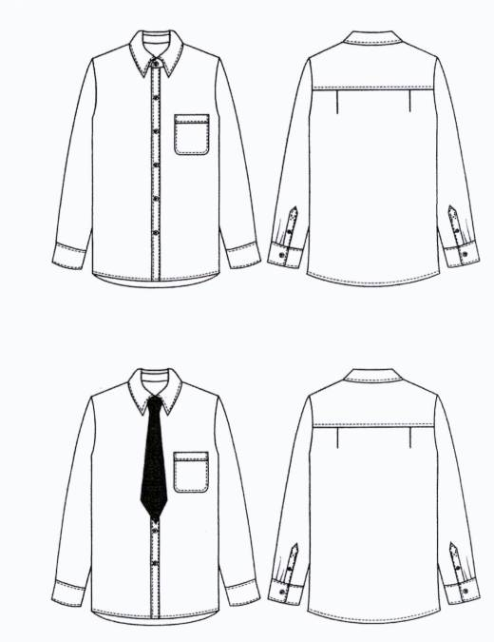
MÔ TẢ
THÂN TRƯỚC | Kiểu áo sơ mi cổ đức, 1 túi bên ngực trái, nẹp áo 6 cúc.
THÂN SAU | Có cầu vai, chân cầu vai xếp 2 ly.
TAY ÁO | Kiểu tay dài, có măng sét, mang tay sau không có thép tay, xếp 2 ly.

ÁO ĐÔNG NỮ MẶC NGOÀI CỦA CÁC CHỨC VỤ CHỈ HUY BAN CHỈ HUY QUÂN SỰ CẤP XÃ, CƠ QUAN, TỔ CHỨC
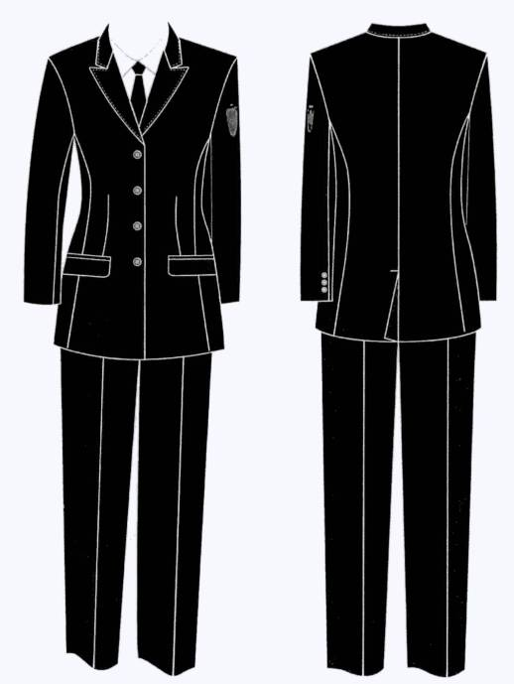

MÔ TẢ
THÂN TRƯỚC | Kiểu áo veston, cổ ve ngóc, 2 túi bổ cơi có nắp, nẹp 4 cúc 20 ly, 2 đường bổ mảnh tạo dáng, 2 chiết ly eo, vạt vuông.
THÂN SAU | Bổ dọc sống lưng xẻ dưới gấu áo, 2 đường bổ mảnh tạo dáng.
TAY ÁO | Kiểu tay 2 mang, cửa tay đính 3 cúc trang trí, tay trái gắn logo.

ÁO ĐÔNG NỮ MẶC TRONG CỦA CÁC CHỨC VỤ CHỈ HUY BAN CHỈ HUY QUÂN SỰ CẤP XÃ, CƠ QUAN, TỔ CHỨC
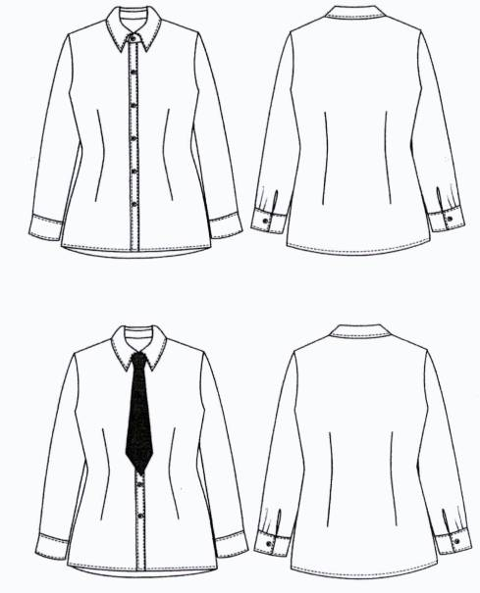

MÔ TẢ
THÂN TRƯỚC | Kiểu áo sơ mi cổ đức, nẹp áo 6 cúc, 2 chiết ly eo.
THÂN SAU | Có cầu vai, chân cầu vai xếp 2 ly.
TAY ÁO | Kiểu tay dài, có măng sét, mang tay sau không có thép tay, xếp 2 ly.

ÁO HÈ NAM CỦA CÁC CHỨC VỤ CHỈ HUY BAN CHỈ HUY QUÂN SỰ CẤP XÃ, CƠ QUAN, TỔ CHỨC
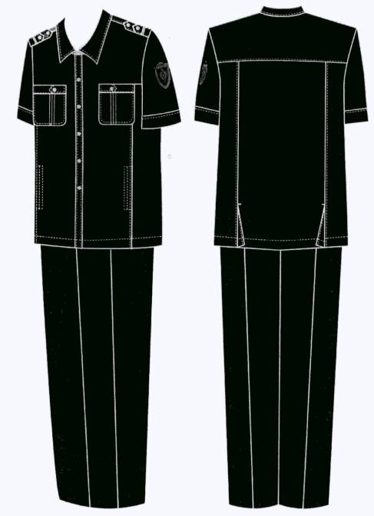

MÔ TẢ
THÂN TRƯỚC | Kiểu áo sơ mi, cổ đức, nẹp 6 cúc, 2 túi ngực, 2 túi chìm dọc thân áo, 2 bật vai trang trí.
THÂN SAU | Có cầu vai, 2 đường bổ mảnh bên dưới xẻ gấu.
TAY ÁO | Kiểu tay ngắn, tay trái gắn logo.

ÁO HÈ NỮ CỦA CÁC CHỨC VỤ CHỈ HUY BAN CHỈ HUY QUÂN SỰ CẤP XÃ, CƠ QUAN, TỔ CHỨC
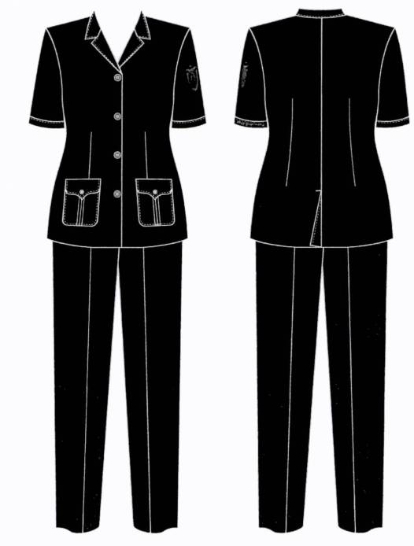

MÔ TẢ
THÂN TRƯỚC | Kiểu áo hè, cổ chữ K, nẹp 4 cúc, 2 túi dưới có nắp giả, 2 chiết ly eo.
THÂN SAU | Bổ dọc sống lưng xẻ dưới gấu áo, 2 chiết ly eo.
TAY ÁO | Kiểu tay ngắn, tay trái gắn logo.

QUẦN CỦA CÁC CHỨC VỤ CHỈ HUY BAN CHỈ HUY QUÂN SỰ CẤP XÃ, CƠ QUAN, TỔ CHỨC
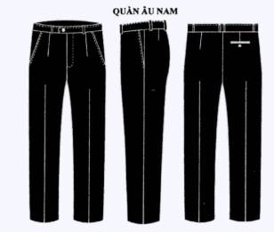

MÔ TẢ
THÂN TRƯỚC | Kiểu quần âu, 2 túi chéo bên hông, cửa quần kéo khóa, mỗi bên xếp 1 ly xếp về phía sườn, gấu may.
THÂN SAU | 2 chiết ly, 1 túi hậu bên phải, gấu may.
CẠP | 1 khuy, 6 dây đỉa.

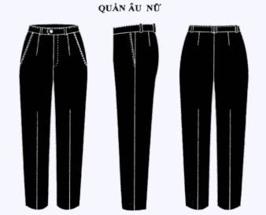

MÔ TẢ
THÂN TRƯỚC | Kiểu quần âu, 2 túi chéo bên hông, cửa quần kéo khóa, mỗi bên xếp 1 ly về phía sườn, gấu may.
THÂN SAU | 2 chiết ly, không túi, gấu may.
CẠP | 1 khuy, 6 dây đỉa.

QUẦN ÁO NAM CÁC CHỨC VỤ CHỈ HUY ĐƠN VỊ VÀ CHIẾN SỸ DÂN QUÂN TỰ VỆ
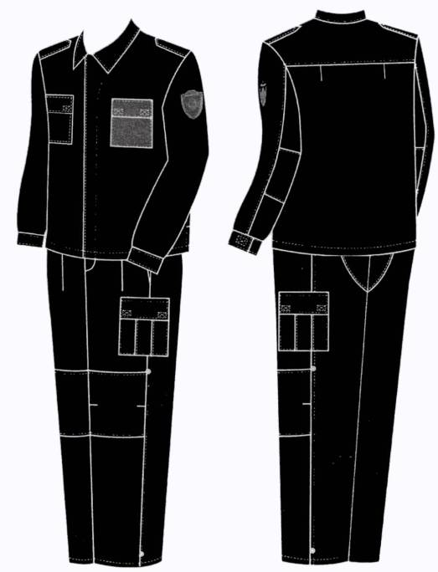

MÔ TẢ
THÂN TRƯỚC | Kiểu áo sơ mi cổ đức, nẹp áo có 6 khuyết thùa ngầm, 2 túi ốp có nắp gắn nhám dính, 2 bật vai, xẻ 2 bên sườn.
THÂN SAU | Có cầu vai, chân cầu vai xếp 1 ly mỗi bên, xẻ 2 bên sườn.
TAY ÁO | Kiểu tay dài, giữa tay có đúp tăng cường, măng sét có nhám dính, tay trái gắn logo.

QUẦN ÁO NỮ CÁC CHỨC VỤ CHỈ HUY ĐƠN VỊ VÀ CHIẾN SỸ DÂN QUÂN TỰ VỆ
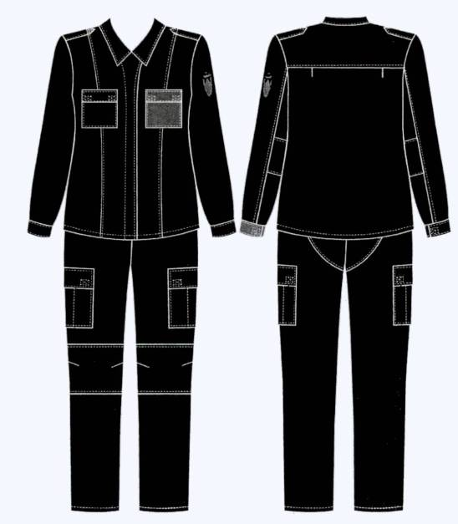

MÔ TẢ
THÂN TRƯỚC | Kiểu áo sơ mi cổ đức, 2 bật vai, nẹp áo có 6 khuyết thùa ngầm, 2 túi ốp có nắp gắn nhám dính, 2 đường bổ mảnh tạo dáng, xẻ 2 bên sườn.
THÂN SAU | Cầu vai có 2 xếp ly, xe 2 bên sườn.
TAY ÁO | Kiểu tay dài, giữa tay có đúp tăng cường, măng sét có nhám dính, tay trái gắn logo.

ÁO ẤM NAM CÁC CHỨC VỤ CHỈ HUY ĐƠN VỊ VÀ CHIẾN SỸ DÂN QUÂN TỰ VỆ
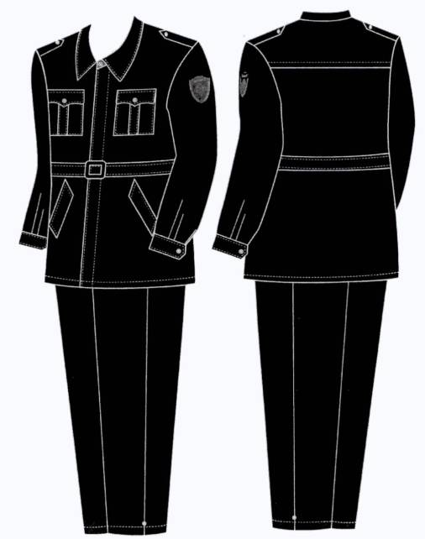

MÔ TẢ
THÂN TRƯỚC | Kiểu áo khoác lửng dài tay, cổ đứng, 2 bật vai, nẹp áo có 6 khuyết thùa ngầm, trên ngực 2 túi ốp có nắp, 2 túi chéo dưới bổ cơi phía dưới.
THÂN SAU | Có cầu vai, có dây đai rời thắt eo mặt vuông nhựa.
TAY ÁO | Kiểu tay dài, có măng sét, 2 xếp ly, tay trái gắn logo.

ÁO ẤM NỮ CÁC CHỨC VỤ CHỈ HUY ĐƠN VỊ VÀ CHIẾN SỸ DÂN QUÂN TỰ VỆ
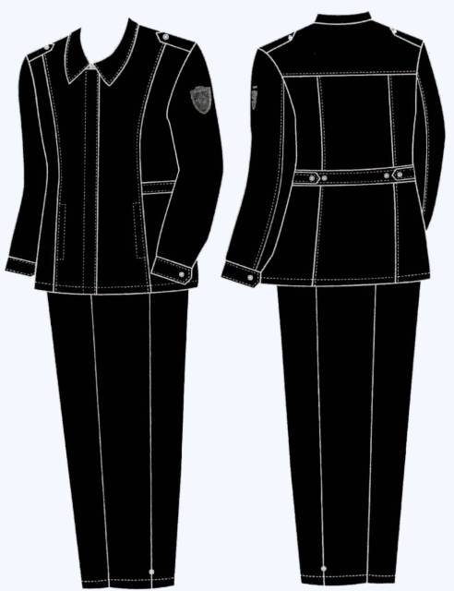

MÔ TẢ
THÂN TRƯỚC | Kiểu áo khoác lửng dài tay 3 lớp, cổ đứng, 2 bật vai, nẹp áo có 6 khuyết thùa ngầm, 2 đường bổ mảnh để tạo dáng, 2 túi chìm dọc thân áo.
THÂN SAU | Có cầu vai, 2 đường bổ mảnh để tạo dáng, có đai điều chỉnh eo từ thân trước ra thân sau.
TAY ÁO | Kiểu tay 2 mang dài, có măng sét, tay trái gắn logo.

QUẦN ÁO LÓT NAM, KHĂN MẶT DÂN QUÂN TỰ VỆ
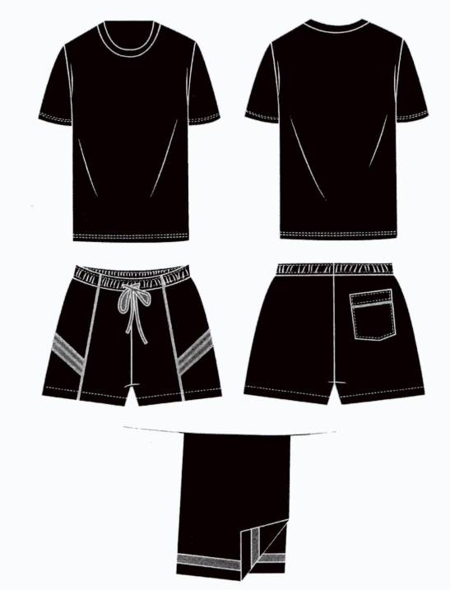
MÔ TẢ
ÁO | Kiểu áo dệt kim cổ tròn, ngắn tay
QUẦN | Quần đùi cạp chun, có dây rút, thân trước có sọc trang trí 2 bên, thân sau có 1 túi ốp sọc trang trí.
KHĂN MẶT | Hình chữ nhật.

MŨ CỨNG, MŨ MỀM, CRAVAT, THẮT LƯNG DÂN QUÂN TỰ VỆ
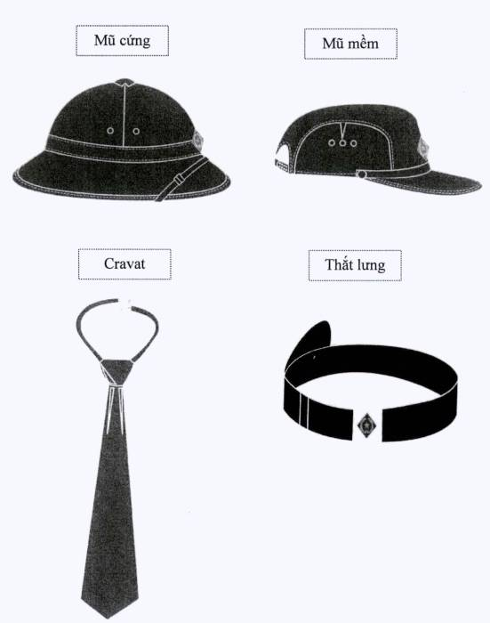

GIẦY DA, GIẦY VẢI, TẤT DÂN QUÂN TỰ VỆ
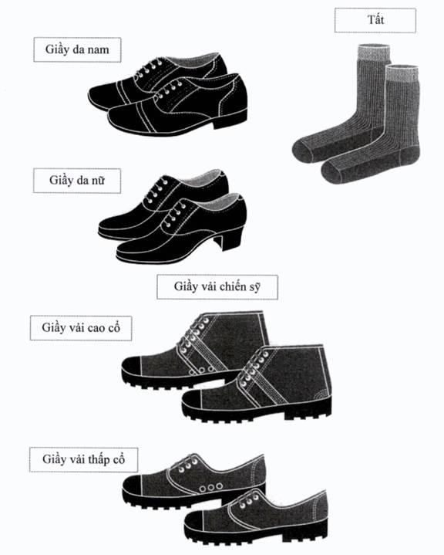

BA LÔ DÂN QUÂN TỰ VỆ
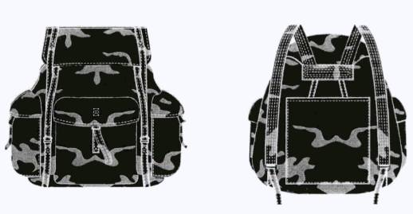

MÔ TẢ
MẶT TRƯỚC | Kiểu ba lô con cóc, có hình khối, may bằng vải bạt. Mặt trước có 1 ngăn to có nắp, có dây điều chỉnh.
MẶT SAU | 1 túi ốp hình vuông, 2 dây đeo vai.
MẶT BÊN | 2 ngăn nhỏ có nắp.
MẶT ĐỨNG | 1 ngăn đại có nắp.

GỐI, CHĂN, MÀN DÂN QUÂN TỰ VỆ
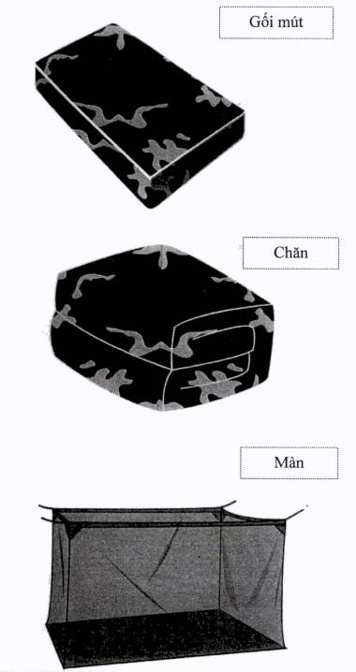

MÔ TẢ
GỐI | Gối mút hình chữ nhật, kết cấu gồm vỏ gối và ruột gối
CHĂN | Chăn hình chữ nhật, kết cấu gồm vỏ chăn và ruột chăn.  Ruột chăn 4 góc có dây liên kết vỏ chăn.  Vỏ chăn có 2 cúc cài.
MÀN | Màn hình chữ nhật không đáy, 4 góc có dây buộc.

ĐỆM GIƯỜNG, CHIẾU CÓI DÂN QUÂN TỰ VỆ
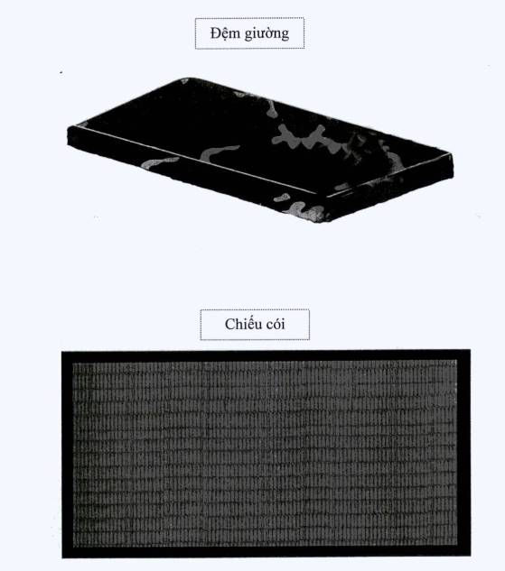

ÁO ĐI MƯA DÂN QUÂN TỰ VỆ
